上海达圣建筑安装工程有限公司“3.29”

高处坠落死亡事故调查报告

2021年3月29日9时30分左右，在浦东新区上海市固体废物处置中心工程焚烧车间发生一起高处坠落事故，造成一人死亡。

接到事故报告后，根据《中华人民共和国安全生产法》和《生产安全事故报告和调查处理条例》（国务院令第493号）等相关法律法规的要求，以及浦东新区人民政府的授权，由浦东新区应急管理局（以下简称：区应急管理局）牵头，会同上海市公安局浦东分局、浦东新区建设和交通委员会、浦东新区总工会、老港镇人民政府，并邀请浦东新区监察委员会、上海市建设工程安全质量监督总站派员组成调查组。调查组通过现场勘查、调查取证、委托技术分析等，查明了事故发生的原因，认定了事故的性质，提出了对有关责任人员、责任单位的处理建议和防范措施。现将情况报告如下：

**一、基本情况**

（一）项目基本情况

上海市固体废物处置中心工程（土建工程）建设单位为上海市固体废物处置有限公司（以下简称：固废公司），项目总承包单位为上海城建市政工程（集团）有限公司（以下简称：上海城建），钢结构工程专业分包单位为上海达圣建筑安装工程有限公司（以下简称：达圣建筑），劳务分包单位为上海达明建筑劳务有限公司（以下简称：达明劳务），监理单位为上海华城工程建设管理有限公司（以下简称：华城监理），项目建筑面积54594.10平方米，合同金额约2.7亿元，施工许可证号1801PD0028D02。

（二）单位情况

1.固废公司：成立于2001年10月14日;统一社会信用代码：913101147294906145;住所：上海市嘉定区嘉朱公路2491号;法定代表人：李传华;公司类型：有限责任公司（非自然人投资或控股的法人独资）;经营范围：一般项目：固体废物收集、利用、处理、处置、焚烧和填埋，固体废物及水和废水检测分析，从事环保专业领域内的技术开发、技术转让、技术咨询和技术服务，环保设备建造、安装、调试，环保设备的销售，花卉苗木的销售，再生资源回收、加工（不含固体废物，危险废物，报废汽车等需经相关部门批准的项目）。

2.上海城建：成立于1993年05月11日;统一社会信用代码：913100001337131860;住所：中国(上海)自由贸易试验区崮山路788号;法定代表人：顾春华;公司类型：有限责任公司（非自然人投资或控股的法人独资）;经营范围：市政、建筑及水利工程的承包施工，对外承包工程（凭资质经营），建设工程设计、勘察、检测及审图，工程技术咨询服务，城乡规划设计，房地产开发及经营，物业管理，机械施工，建设工程机械及设备的销售和融物租赁，新型建筑材料的生产及销售，建材、装潢材料、钢材、化工原料及产品（除危险化学品、监控化学品、民用爆炸物品、易制毒化学品）、建筑五金的销售，园林绿化，附设分支机构。 持有建筑工程总承包一级资质，证书编号：D231534577，安全生产许可证编号：（沪）JZ安许证字[2016]010033。

3.达圣建筑：成立于2007年04月26日;统一社会信用代码：913102306607142875 ;住所：上海市崇明区庙镇宏海公路841号4幢208室（上海庙镇经济开发区）;法定代表人：朱志斌;公司类型：有限责任公司(自然人投资或控股);经营范围：许可项目：各类工程建设活动；建筑劳务分包。一般项目：工程管理服务，绿化养护服务，专业保洁、清洗、消毒服务，机械设备租赁，钢结构制作、安装，排水管道维护，机电设备维修、安装，建设工程咨询，建筑材料、金属材料、五金交电、舞台设备的销售。持有钢结构工程专业承包二级资质，证书编号：D231543319。安全生产许可证编号：（沪）JZ安许证字[2017]016711。

4.华城监理：成立于1996年05月22日;统一社会信用代码：913101166306164917;住所：上海市金山区朱泾镇金龙新街528弄1118号;法定代表人：吴奇平;公司类型：有限责任公司（自然人投资或控股）;经营范围：工程建设项目管理，城市建设工程监理，城市建设配套设施及设备安装，从事建设领域内技术咨询、技术服务。持有工程监理综合资质，证书编号：E131002561。

5.达明劳务：成立于2011年06月10日;统一社会信用代码：913102305758878451;住所：上海市崇明县庙镇窑桥村社南758号2幢1178室(上海庙镇经济开发区);法定代表人：朱江;公司类型：有限责任公司（自然人投资或控股）;经营范围：建筑劳务分包，房屋建筑工程，机电设备安装工程，建筑装饰装修工程，土石方工程，建筑智能化工程，钢结构制作、安装，建筑工程机械维修，建筑材料、金属材料、五金交电、舞台设备的销售。持有施工劳务企业资质劳务分包不分级，证书编号：D231527481，安全生产许可证编号：（沪）JZ安许证字[2012]161289。

（三）项目承发包情况

1.固废公司与上海城建签订《上海市固体废物处置中心工程土建工程项目施工合同》，双方签订了《安全文明施工协议》，约定了安全管理责任。

2.上海城建与达圣建筑签订《上海市固体废物处置中心工程（土建工程）钢结构工程专业分包合同》，约定由达圣建筑负责钢结构施工，同时签订了《安全消防生产协议书》，约定了双方安全管理责任。

3.达圣建筑与达明劳务签订《建筑劳务作业分包合同》，约定由达明劳务负责为1号厂房屋面屋面板安装工程（约5500平方米）提供劳务，合同价款为15.1万元。双方签订了《建筑安装施工安全生产协议》。该劳务分包合同没有向上海城建和华城监理备案。

4.固废公司与华城监理签订了《监理服务合同》。

（四）相关人员情况

1.范洪生，男，49岁，上海市人，达圣建筑项目经理，全面负责项目管理。

2.王续候，男，65岁，上海市人，达圣建筑现场负责人，负责项目的现场管理。

3.李沪斌，男，33岁，上海市人，达圣建筑安全员，负责项目的安全工作。

4.李桂东，男，33岁，江苏省人，达明劳务班组长，负责管理班组施工。

5.李德昶（死者），男，38岁，山东省人，达明劳务普工，当日负责屋顶面补漏。

6.李桂阳，男，26岁，江苏省人，达明劳务普工，当日与死者李德昶同组作业。

7.房浩，男，40岁，上海市人，上海城建项目经理，负责项目管理工作。

8.王凯，男，38岁，上海市人，上海城建安全员，负责项目安全工作。

9.盛小刚，男，34岁，上海市人，华城监理安全监理，负责项目的安全监理。

二、事故发生经过和救援情况

2021年3月29日7时左右，达明劳务施工班组长李桂东根据达圣建筑施工安排带领包括李桂阳、李德昶等7名工人到处置中心项目1号焚烧厂房屋面上施工。李德昶当日与李桂阳同组作业，负责于屋面南片区域的补漏作业，其余5人在距离李桂阳、李德昶约70-80米远处进行保温棉铺设作业。9时20分左右，李德昶离开补漏区，到屋顶面北区域去取施工用的电源线。9时30分左右，李桂阳发现李德昶不见了，跑到西北区域的天窗开孔处，发现李德昶连同电源线坠落在车间内，随即通知现场其他工人并打电话告诉班组长李桂东。现场人员拨打了120，120救护人员到场后确认李德昶已死亡。

三、现场勘查、鉴定及调查情况

（一）事故现场勘查及调查情况

1.事发地点位于老港镇东首南滨公路288号固体废弃物综合利用基地内，事发项目为固废公司处置中心项目，事发区域为1号焚烧厂房。

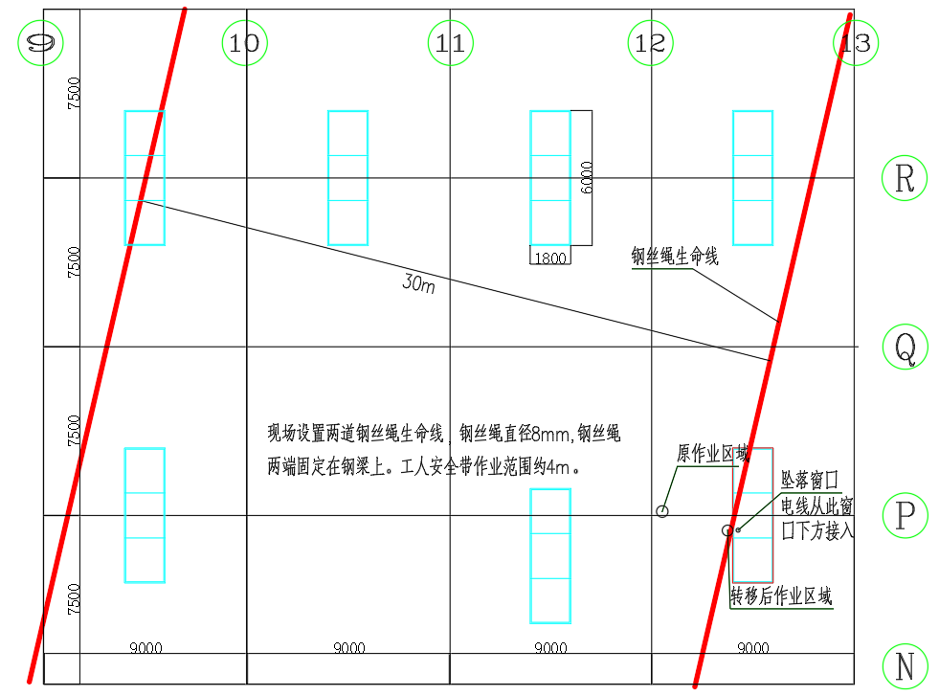2.厂房屋顶面离地高度约21米，已铺设单层屋面钢板，正在安装固定方管（铺设保温棉后安装第二次屋面钢板）。屋顶面东西向每间隔9米、南北向每间隔7.5米有一个天窗预留洞口，每个预留洞口长6米，宽1.8米（见下图1）。预留洞口四周没有围护，没有张挂安全网。屋面上设置有多道钢丝绳（生命绳），钢丝绳两端固定在钢梁上，中间绳体垂落在屋面上可以在一定范围内拖拽移动（见下图2）。两道钢丝绳间隔距离为30米，施工人员安全带长度为2米。

图1：屋顶面平面示意图

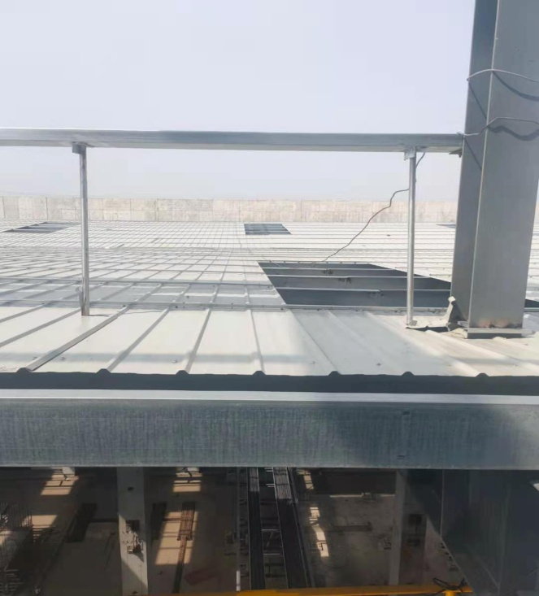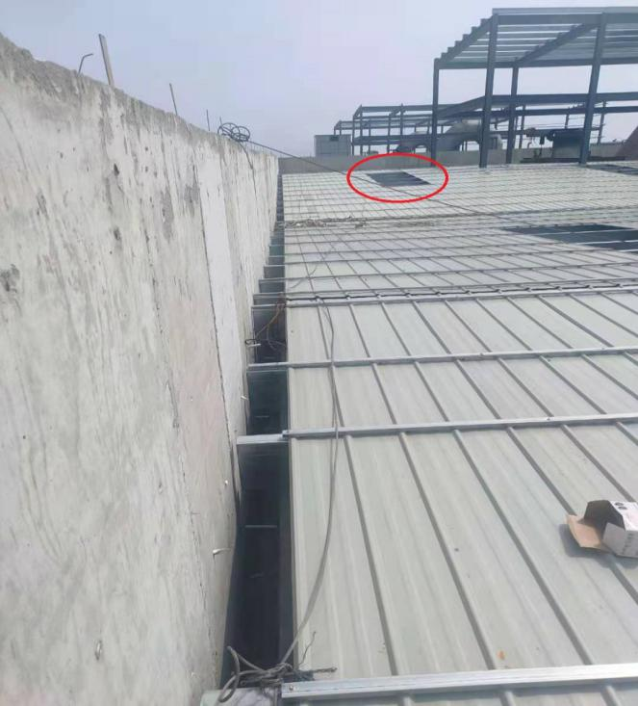3.死者李德昶坠落天窗洞口位于南北向第12、13轴线之间，东西向P轴线上(见下图2），坠落点位于车间东南角焚烧炉的北侧通道上，坠落点上方有预留天窗开孔。坠落天窗洞口处有电源线，电源线一端接于屋面洞口北面电源箱（电源箱电源从厂房内接出），插座一端垂落在地面上。死者坠落后仰卧于车间地面上，安全帽掉落于身旁，身上穿戴有安全带（见下图3）。

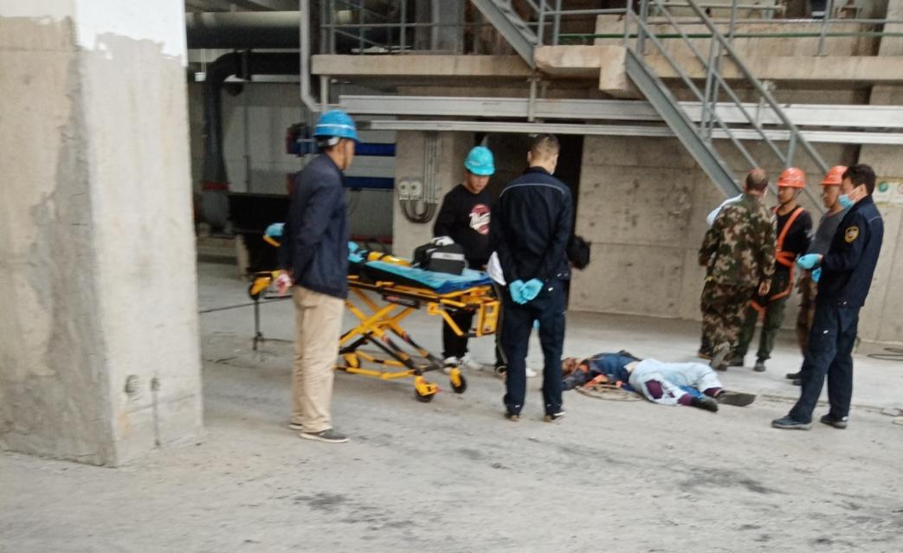图2：圈示处为死者李德昶坠落天窗洞口

图3：李德昶坠落点

（二）死因鉴定情况

复旦大学上海医学院司法鉴定中心司法鉴定意见书鉴定意见：李德昶死因符合高坠致颅脑损伤及胸部闭合性损伤。

（三）安全管理情况

1.上海城建制定了《安全生产责任制度》《安全技术交底制度》等规章制度，编制了施工组织设计方案，审核了达圣建筑编制的施工方案，对作业人员进行了安全教育培训和安全技术交底，交底中明确应“严格执行现场‘四口’、‘五临边’的防护措施规定”，对屋面板安装作业现场进行了风险辨识，落实了安全防护措施（生命绳）。

针对达圣建筑施工过程存在问题多次开具停工单：

（1）2021年3月5日，上海城建对达圣建筑开具编号为“ZGTZD[2021]_号”整改通知单，针对其存在作业人员未正确系挂安全带等问题要求整改。

（2）2021年3月10日，上海城建对达圣建筑开具编号为“ZGTZD[2021]_号”整改通知单，针对其存在上下交叉作业的情形要求进行整改。

（3）2021年3月17日，上海城建对达圣建筑开具编号为“ZGTZD[2021]03号”整改通知单，针对其施工作业人员未系挂生命绳的问题进行整改。

2.达圣建筑制定了安全生产管理制度和各岗位的安全技术操作规程，编制了《钢结构吊装专项施工方案》和《交叉作业施工方案》并报上海城建和华城监理备案，方案中明确应“严格执行现场‘四口’、‘五临边’的防护措施规定”。对作业人员进行了安全教育培训和安全技术交底，为作业人员配发了安全带、安全帽等劳动防护用品，由王续候负责现场监护，王续候到2号厂房吊装现场监护后安排李桂东负责现场监护，李桂东事发时实际在厂房平台上，不在屋面板安装施工现场。

3.华城监理于2019年12月至2021年3月间针对土建工程施工存在问题开具监理通知单、监理工作联系单、工程暂停令合计46份。涉及高处作业人员不佩戴安全带等问题。

4.上海市建设工程安全质量监督总站于2021年3月17日开具“沪安质监（市总站）缓字[2021]0001号停工单”，要求施工单位针对如下问题进行整改：（1）临边作业人员未系挂安全带（2）吊装作业违规（3）施工方项目经理、安全员不在岗。2021年3月22日上海城建、达圣建筑复查整改完毕并经监理单位华城监理确认。2021年3月24日市总站开具复工通知单。

（四）技术分析情况

委托上海市政工程设计研究总院（集团）有限公司第五设计研究院对屋面板上施工承重是否满足安全要求的问题进行分析。设计院出具《关于明确钢结构设计中若干问题的说明》：“针对上海市固体废物处置中心工程（土建工程）钢结构工程中的问题明确如下：（1）焚烧车间屋面结构属于普通钢结构；（2）钢结构屋面设计活荷载取值为0.5KN/㎡，设计屋面板、檩条的施工或检修集中荷载标准值为1KN，可满足施工屋面板、安装天窗等常规施工要求。”

四、事故造成的人员伤亡和直接经济损失

（一）伤亡人员情况

死者：李德昶，男，38岁，山东省微山县人，达明劳务普工。

（二）事故直接经济损失

事故直接经济损失约人民币218.50万元。

五、事故发生原因和事故性质

（一）事故发生的原因

1.直接原因：

李德昶在屋面作业违反安全管理规定解开安全带，取用电源线时失稳从没有设置安全防护设施的的天窗预留洞口坠落，导致事故发生。

2.间接原因：

（1）达圣建筑对屋面施工作业事故隐患排查治理不力，对施工现场天窗预留洞口存在的风险隐患没有及时采取有效措施，没有按施工规范要求设置临边防护或安全网，没有设置安全警示标志标识。

（2）达圣建筑施工现场管理缺失，现场监护人员脱岗脱位，对长期存在的作业人员未正确系挂安全带的问题没有整改落实到位。

（3）上海城建、华城监理施工现场巡查存在疏漏，未及时发现和消除施工现场存在的安全隐患，对达圣建筑施工人员未正确系挂安全带的违章行为，没有督促整改落实到位。

（二）事故性质

调查组认为，“3.29”高处坠落事故是一起一般等级生产安全责任事故。

六、事故责任的认定和处理建议：

（一）对事故责任者的责任认定和处理建议

1.李德昶，达明劳务屋面施工人员，在屋面作业违章解开安全带，直接导致事故发生，对事故发生负有直接责任，鉴于其在事故中死亡，故不再追究其责任。

2.范洪生，达圣建筑项目经理，未严格履行安全生产职责，项目安全管理不力，未有效落实施工现场事故隐患排查治理责任，未有效督促落实现场安全防护措施和作业现场安全监护，违反了《中华人民共和国安全生产法》第十八条第（五）项的规定，对事故的发生负有管理责任，建议区应急管理局依法给予行政处罚。

3.房浩，上海城建项目经理，未严格履行安全生产职责，项目安全管理不力，未有效督促落实作业现场安全监护，对事故的发生负有管理责任，建议上海城建依据企业规章制度予以处理。

4.李沪斌，达圣建筑安全员，未严格履行项目安全管理职责，未认真排查治理施工现场存在的事故隐患，对施工作业过程疏于监管，对事故的发生负有管理责任，建议达圣建筑依据企业规章制度予以处理。

5.王续候，达圣建筑现场负责人，未严格履行安全生产管理职责，现场监护责任交接落实不到位，对事故的发生负有责任，建议达圣建筑依据企业规章制度予以处理。

6.李桂东，达明劳务班组长，未按工作要求落实现场监护，未能发现和制止作业人员的违章行为，对事故的发生负有责任，建议达圣建筑依据企业规章制度予以处理。

7.王凯，上海城建安全员，未认真履行安全管理职责，对作业现场安全巡视巡查不到位，未及时发现和消除施工现场存在的安全隐患，对达圣建筑施工人员未正确系挂安全带的违章行为，没有严格督促整改落实到位，对事故的发生负有管理责任，建议上海城建依据企业规章制度予以处理。

8.盛小刚，华城监理安全监理，对作业现场安全巡视巡查不到位，未及时发现和督促消除施工现场存在的安全隐患，对事故的发生负有管理责任，建议华城监理依据企业规章制度予以处理。

（二）对事故单位的责任认定和处理建议：

达圣建筑施工安全管理不力，对屋面施工作业事故隐患排查治理不力，天窗预留洞口没有按施工规范要求落实安全防护措施，施工现场管理缺失，现场监护人员脱岗脱位，对施工人员的不系挂安全带违章作业行为没有有效整改落实，违反了《建筑施工高处作业安全技术规范》（JGJ 80-2016）第4.2.1条、《中华人民共和国安全生产法》第三十八条、第四十条、第四十二条的规定，对事故发生负有责任，建议区应急管理局依法给予行政处罚。

七、整改防范措施建议

（一）达圣建筑要认真吸取事故教训，认真履行企业安全生产主体责任，严格按照国家法律法规、规范及施工组织设计要求落实安全防护措施，安排较大危险性作业，作业前应组织有关部门对安全防护设施进行验收，按规定对作业人员进行相关安全技术交底，明确告知从业人员生产作业现场存在的危险因素及防范措施，增强从业人员的安全意识，作业过程中应安排专门人员进行现场安全管理，确保操作规程的遵守和安全措施的落实。

（二）上海城建要进一步加强对专业分包单位的安全管理，严格管理要求，严厉处置重复发生的事故隐患和违章行为。要进一步强化落实总承包方安全管理责任，加强作业现场安全巡视巡查，及时发现和消除施工现场存在的安全隐患，预防和避免类似事故的再次发生。

（三）华城监理要进一步加强作业现场安全巡视巡查，及时发现和督促消除施工现场存在的安全隐患，对施工单位反复出现的安全管理问题和事故隐患，严格督促相关单位落实整改，整改不到位的，及时报告有关参建单位和政府管理部门。

“3.29”高处坠落死亡事故调查组

2021年7月23日

“3.29”高处坠落死亡事故调查组

|  |  |  |
| --- | --- | --- |
| **成 员** | **工作单位** | **签 名** |
| 组长 | 浦东新区应急管理局 |  |
| 组员 | 浦东新区应急管理局 |  |
| 组员 | 浦东新区总工会 |  |
| 组员 | 上海市公安局浦东分局 |  |
| 组员 | 浦东新区建设和交通委员会 |  |
| 组员 | 老港镇人民政府 |  |
| 组员 | 浦东新区监察委员会 |  |
| 组员 | 上海市建设工程安全质量监督总站 |  |
|  |  |  |
|  |  |  |

讨论时间：2021年7月23日

讨论地点：迎春路520号4楼C区 116会议室